Продолжение приложения № 3

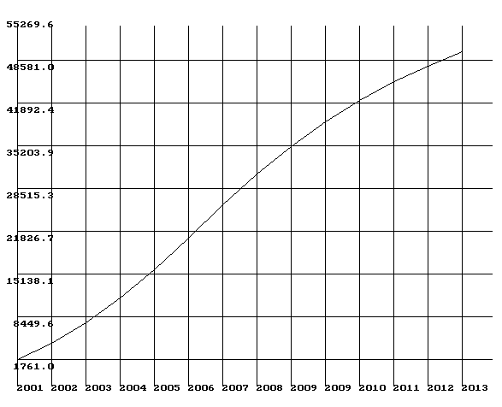Накопленная добыча по годам

